Преподаватель Лукашев Виктор Георгиевич
Электротехника. ГР 27 МЛ
14.05.2020г. Дата проставляется согласно расписания.
Тема: Трехфазные трансформаторы.
Подготовить конспект.
Устройство трансформатора.
Трехфазный ток можно трансформировать тремя совершенно отдельными однофазными трансформаторами. В этом случае обмотки всех трех фаз магнитно не связаны друг с другом: каждая фаза имеет свою магнитную цепь. Но тот же трехфазный ток можно трансформировать и одним трехфазным трансформатором, у которого обмотки всех трех фаз магнитно связаны между собою, так как имеют общую магнитную цепь.
Чтобы уяснить себе принцип действия и устройства трехфазного трансформатора, представим себе три однофазных трансформатора, приставленных один к другому так, что три стержня их образуют один общий центральный стержень (рис. 1). На каждом из остальных трех стержней наложены первичные и вторичные обмотки (на рис. 1 вторичные обмотки не изображены).
Предположим, что первичные катушки всех стержней трансформатора совершенно одинаковы и намотаны в одном направлении (на рис. 1 первичные катушки намотаны по часовой стрелке, если смотреть на них сверху). Соединим все верхние концы катушек в нейтраль О, а нижние концы катушек подведем к трем зажимам трехфазной сети.
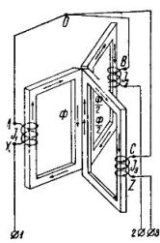
Рисунок 1.
Токи в катушках трансформатора создадут переменные во времени магнитные потоки, которые будут замыкаться каждый в своей магнитной цепи. В центральном составном стержне магнитные потоки сложатся и в сумме дадут ноль, ибо эти потоки создаются симметричными трехфазными токами, относительно которых мы знаем, что сумма мгновенных значений их равна нулю в любой момент времени.
Например, если бы в катушке АХ ток I, был наибольший и проходил в указанном на рис. 1 направлении, то магнитный поток был бы равен наибольшему своему значению Ф и был направлен в центральном составном стержне сверху вниз. В двух других катушках BY и CZтоки I2 и I3 в тот же момент времени равны половине наибольшего тока и имеют обратное направление по отношению к току в катушке АХ (таково свойство трехфазных токов). По этой причине в стержнях катушек BY и CZ магнитные по токи будут равны половине наибольшего потока и в центральном составном стержне будут иметь обратное направление по отношению к потоку катушки АХ. Сумма потоков в рассматриваемый момент равна нулю. То же самое имеет место и для любого другого момента.
Отсутствие потока в центральном стержне не означает отсутствия потоков в остальных стержнях. Если бы мы уничтожили центральный стержень, а верхние и нижние ярма соединили в общие ярма (см. рис. 2), то поток катушки АХ нашел бы себе путь через сердечники катушек BY и CZ, причем магнитодвижущие силы этих катушек сложились бы с магнитодвижущей силой катушки АХ. В таком случае мы получили бы трехфазный трансформатор с общей магнитною цепью всех трех фаз.
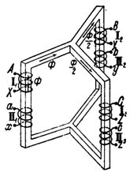
Рисунок 2.
Так как токи в катушках смещены по фазе на 1/3 периода, то и создаваемые ими магнитные потоки также смещены во времени на 1/3 периода, т. е. наибольшие значения магнитных потоков в стержнях катушек следуют друг за другом через 1/3 периода.
Следствием сдвига по фазе магнитных потоков в сердечниках на 1/3 периода является такой же сдвиг по фазе и электродвижущих сил, индуктируемых как в первичных, так и во вторичных катушках, наложенных на стержнях. Электродвижущие силы первичных катушек почти уравновешивают приложенное трехфазное напряжение. Электродвижущие силы вторичных катушек при правильном соединении концов катушек дают трехфазное вторичное напряжение, которое подается во вторичную цепь.
В отношении конструкции магнитной цепи трехфазные трансформаторы, как и однофазные, разделяются на стержневые рис. 2.
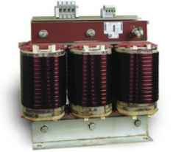
Стержневые трехфазные трансформаторы подразделяются на:
а) трансформаторы с симметричной магнитной цепью и
б) трансформаторы с несимметричной магнитной цепью.
На рис. 3 схематически изображен стержневой трансформатор с симметричной магнитной цепью, а на рис. 4 изображен стержневой трансформатор с несимметричной магнитной цепью. Как видно из из трех железных стержней 1, 2 и 3, схваченных сверху и снизу железными накладками-ярмами. На каждом стержне находятся первичная I и вторичная II катушки одной фазы трансформатора.
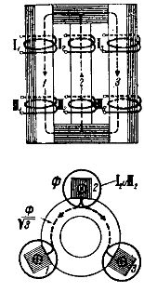
Рисунок 3.
У первого трансформатора стержни расположены по вершинам углов равностороннего треугольника; у второго трансформатора стержни расположены в одной плоскости.
Расположение стержней по вершинам углов равностороннего треугольника дает равные магнитные сопротивления для магнитных потоков всех трех фаз, так как пути прохождения этих потоков одинаковы. В самом деле, магнитные потоки трех фаз проходят каждый в отдельности через один вертикальный стержень полностью и через два других стержня но половине.
На рис. 3 пунктиром изображены пути замыкания магнитного потока фазы стержня 2. Легко видеть, что для потоков фаз стержней 1 и 3 пути замыкания их магнитных потоков совершенно одинаковы. Это значит, что у рассматриваемого трансформатора магнитные сопротивления для потоков равны между собою.
Расположение стержней в одной плоскости приводит к тому, что магнитное сопротивление для потока средней фазы (на рис. 4 для фазы стержня 2) меньше, нежели для потоков крайних фаз (на рис. 4 — для фаз стержней 1 и 3).
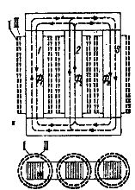

Рисунок 4.
Действительно магнитные потоки крайних фаз проходят по несколько более длинным путям, чем поток средней фазы. Кроме того, поток крайних фаз, выйдя из своих стержней, проходит в одной половине ярма полностью, и только в другой половине (после ответвления в средний стержень) проходит его половина. Поток же средней фазы по выходе из вертикального стержня тотчас же разветвляется на две половины, и потому в обеих частях ярма проходит лишь половина потока средней фазы.
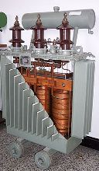
Таким образом потоки крайних фаз насыщают ярмо в большей степени, чем поток средней фазы, а потому магнитное сопротивление для потоков крайних фаз больше, чем для потока средней фазы.
Следствием неравенства магнитных сопротивлений для потоков разных фаз трехфазного трансформатора является неравенство токов холостой работы в отдельных фазах при одном и том же фазном напряжении.
Однако при небольшой насыщенности железа ярма и хорошей сборке железа стержней это неравенство токов незначительно. Так как конструкция трансформаторов с несимметричной магнитной цепью значительно проще, чем трансформатора с симметричной магнитной цепью, то первые трансформаторы и нашли себе преимущественное применение.Трансформаторы с симметричною магнитною цепью встречаются редко.
Рассматривая рис. 3 и 4 и предполагая, что во всех трех фазах проходят токи, легко видеть, что все фазы магнитно связаны друг с другом. Это значит, что магнитодвижущие силы отдельных фаз влияют друг на друга, чего мы не имеем, когда трехфазный ток трансформируется тремя однофазными трансформаторами.
У стержневых трансформаторов обмотки почти целиком открыты и потому более доступны для осмотра и ремонта, а также и для охлаждающей среды.
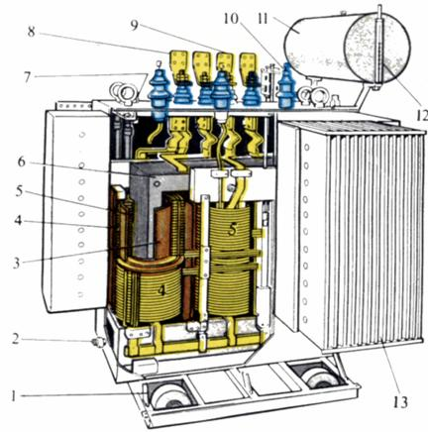
Трехфазный масляный трансформатор с трубчатым баком: 1 - катки, 2 - спускной кран для масла, 3 - изолирующий цилиндр, 4 - обмотка высшего напряжения, 5 - обмотка низшего напряжения, 6 - сердечник, 7 - термометр, 8 - выводы низшего напряжения, 9 - выводы высшего напряжения, 10 - расширитель для масла, 11 - газовые реле, 12 - указатель уровня масла, 13 - радиаторы.

Преподаватель Лукашев Виктор Георгиевич
Электротехника. ГР 27 МЛ
14.05.2020г. Дата проставляется согласно расписания.
Тема: Способы соединения катушек трехфазного трансформатора.
Для питания энергетических устройств обычно применяются трехфазные трансформаторы с общей магнитной системой через ярмо Я для трех фаз с тремя стержнями С, или стрехстержневые трансформаторы. Каждая из обмоток трансформатора, как первичная, так и вторичная, может быть соединена: а) звездой; б) треугольником.
При соединении звездой концы обмоток образуют общую точку 0. При соединении треугольником начало первой фазной обмотки соединяется с концом третьей, начало второй — с концом первой и начало третьей — с концом второй. В первом случае все начала, а во втором общие точки обмоток присоединяются к сети.
Следует отметить, что понятия начала и конца обмоток условны, однако они необходимы для правильного соединения фазных обмоток. В трехфазных трансформаторах положительному направлению тока от начала к концу обмотки должно соответствовать определенное направление магнитного потока в стержнях; в стержневых трансформаторах это направление должно быть одинаковым.
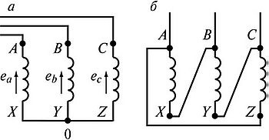
Соединение обмоток: а — звездой; б — треугольником.
Начала фазных обмоток высокого напряжения (ВН) принято обозначать прописными (большими) буквами А, В и С, а концы их — буквами X, У и Z, причем для обмоток фазы используются буквы АХ, ВУ и CZ. Начала и концы обмоток низкого напряжения (НН) обозначаются соответственно строчными (малыми) буквами — а, в, с и х, у, г. Наибольшее распространение имеют соединения обмоток по схеме «звезда» (Y) и «треугольник» (D), причем первичные и вторичные обмотки могут иметь как одинаковые, так и различные схемы. Если при соединении обмоток «звездой» нулевая точка выводится, то такое соединение называют «звезда c нулем» (Yо).

Соединение обмоток «звездой» Самым простым и дешевым из них является соединение обеих обмоток трансформатора звездой (Y/Y), при котором каждая из обмоток и ее изоляция (при глухом заземлении нейтральной точки) должны быть рассчитаны только на фазное напряжение и линейный ток.
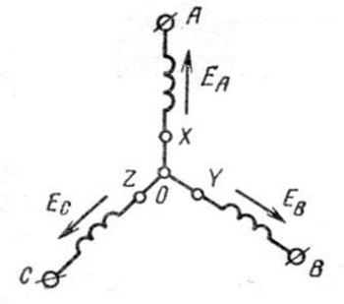
Соединение обмоток трансформатора звездой.
Так как число витков обмотки трансформатора прямо пропорционально напряжению, то, следовательно, соединение обмоток звездой требует в каждой из обмоток меньшего количества витков, но большего сечения проводников с изоляцией, рассчитанной лишь на фазное напряжение.
У трехфазного трансформатора соединяют обмотки звездой (Y/Y). Такое соединение широко применяют для трансформаторов небольшой и средней мощности (примерно до 1800 кВ-А). Соединение звездой является наиболее желательным для высокого напряжения, так как при нем изоляция обмоток рассчитывается лишь на фазное напряжение. Чем выше напряжение и меньше ток, тем относительно дороже обходится соединение обмоток треугольником.

Где применяют обмотку треугольником
Соединение обмоток треугольником конструктивно удобнее при больших токах. По этой причине соединение Y/D широко применяется для трансформаторов большой мощности в тех случаях, когда на стороне низшего напряжения не требуется нейтрального провода.
При трехфазной трансформации только отношение фазных напряжений U1ф/U2ф всегда приближенно равно отношению чисел витков первичной и вторичной обмоток w1/w2; что же касается линейных напряжений, то их отношение зависит от способа соединения обмоток трансформатора.
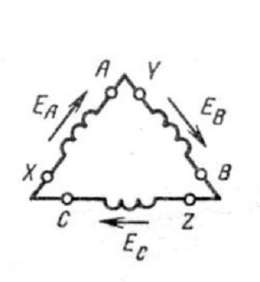
Выполнить задание:
Нарисовать схемы соединения трехфазного трансформатора и нагрузки, звездой и треугольником.

Преподаватель Лукашев Виктор Георгиевич
Электротехника. ГР 27 МЛ
15.05.2020г. Дата проставляется согласно расписания.
Тема: Автотрансформаторы.
Подготовить краткий конспект и ответить на контрольные вопросы.

Автотрансформаторы
Среди силовых трансформаторов особое место занимают автотрансформаторы. Их применение становится целесообразным при значениях коэффициента трансформации не более 2. В этом случае КПД автотрансформатора выше, а размеры меньше, чем у обычных силовых трансформаторов.
Автотрансформатор отличается от трансформатора тем, что имеет лишь обмотку высшего напряжения. Обмотка низшего напряжения является частью обмотки высшего напряжения. Обмотка высшего напряжения автотрансформатора может быть первичной (рис. 1, а) или вторичной (рис. 10., б).
При заданном первичном напряжении автотрансформатора по схеме рис. 10.15, а, при известном числе витков амплитуду магнитного потока Ф_{м} в магнитопроводе можно определить по (10.9), т. е. . Этот магнитный поток индуцирует в каждом витке обмотки Э.Д.С., практически не зависящую от тока в обмотке. Следовательно, напряжения между отдельными частями обмотки поддерживаются постоянными. Напряжения и токи автотрансформатора связаны теми же соотношениями, что и в трансформаторе:
.

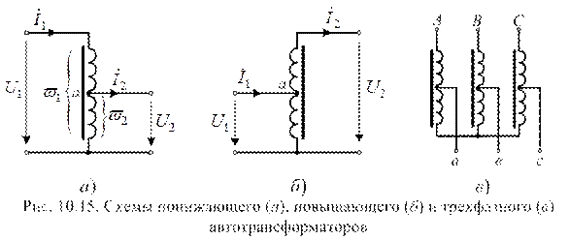
Фазы токов в обмотках трансформатора одинаковы. Поэтому, пренебрегая влиянием намагничивающего потока, можно считать, что в общей части обмотки действующее значение тока равно разности токов I₁ – I₂.
Если коэффициент трансформации то действующие значения токов I₁ и I₂ почти одинаковы, а их разность мала по сравнению с каждым из них. Поэтому общую часть первичной и вторичной обмоток можно сделать из более тонкого провода, т. е. стоимость и размеры автотрансформатора меньше, чем трансформатора.
У трехфазных автотрансформаторов обмотки обычно соединяются по схеме “звезда” c выведенной нейтральной точкой или без нее (рис. 10.15, в).
В настоящее время мощные автотрансформаторы применяют на подстанциях с номинальными напряжениями 110 и 220 кВ, 154 и 220 кВ и т. п. Автотрансформаторы применяют для понижения напряжения на зажимах мощных синхронных и асинхронных двигателей при их пуске. В электротермии их часто используют для ступенчатого регулирования напряжения на нагревательных элементах печей.
В лабораториях широкое применение находят автотрансформаторы низкого напряжения с плавной регулировкой выходного напряжения (ЛАТР).
6.1. Индукционные катушки.
Автотрансформаторная связь широко используется в слаботочных цепях для создания устройств различного назначения. Одно из таких устройств – индукционные катушки или катушки зажигания. Они широко применяются в системах зажигания двигателей внутреннего сгорания. Рассмотрим принцип применения катушек зажигания более подробно.
Упрощенная схема системы зажигания двигателя с одним цилиндром приведена на рис. 10.16, а. Принцип ее работы легко применить к любому числу цилиндров.
Схема включает аккумуляторную батарею Е, катушку зажигания с первичной и вторичной обмотками, прерыватель К₂, конденсатор первичной цепи С₁, добавочный резистор R, выключатель К₁ и свечу зажигания. Частота, с которой замыкаются контакты прерывателя К₂, определяется частотой вращения вала двигателя – n(об/мин). Выключатель К₁ замыкается во время пуска двигателя.
При замыкании контактов прерывателя К₂ через первичную обмотку катушки протекает ток, нарастая от нуля до некоторого значения. Его величину можно определить выражением:
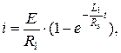
где L₁ – индуктивность первичной обмотки, R_{э} – эквивалентное сопротивление цепи первичной обмотки (сумма сопротивлений первичной обмотки, добавочного резистора R и проводов).
Время t, в течение которого нарастает ток i, зависит от частоты вращения вала двигателя n, числа цилиндров z, конструкции прерывателя. Постоянная цепи τ₁ = L₁/R_{э} подбирается так, чтобы ток достигал максимального значения за время ≈ 0,2 с. Обозначим ток к концу интервала нарастания i_{р}. Величина электромагнитной энергии, запасаемой в магнитном поле катушки зажигания, определяется выражением
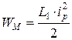.
В момент зажигания контакты прерывателя К₂ размыкают цепь первичной обмотки. Теперь схема замещения системы зажигания принимает вид рис. 10.16, б. Схема представляет два контура, связанные магнитным потоком. Емкость С₂ – это распределенная емкость цепи вторичной обмотки, L₁, L₂ – индуктивности первичной и вторичной обмоток катушки зажигания, R₁, R₂ – эквивалентные сопротивления цепей, R_{П}, R_{Ш} – сопротивления, имитирующие утечки тока на свече и магнитные потери.
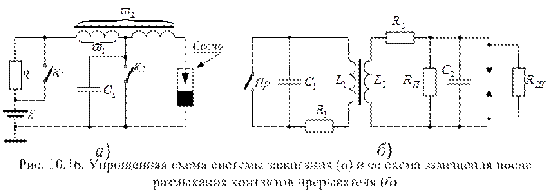
При размыкании контактов прерывателя ток цепи первичной обмотки, в соответствии с (2.22), не может уменьшиться до нуля мгновенно. Чтобы сократить время уменьшения тока, а вместе с ним и магнитного потока, в цепь первичной обмотки включен конденсатор С₁. Сопротивление разряженного конденсатора переменному току значительно (в m раз) меньше R_{э}. Следовательно, падение напряжения на конденсаторе и между контактами прерывателя уменьшается в m раз. Это способствует уменьшению искрения.
Электромагнитная энергия, запасенная в катушке, преобразуется в энергию электрического поля конденсаторов и частично превращается в тепло. Уравнение энергетического баланса в контурах (без учета потерь) имеет вид
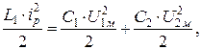(10.37)
где U_{1м}, U_{2м} – максимальные значения первичного и вторичного напряжения соответственно.
Так как
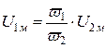,
то из (10.37) легко получить выражение для расчета максимального значения напряжения на свече зажигания:
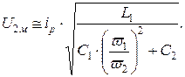(10.38)
Выражение (10.38) приближенное, так как не учитывает потери энергии в контурах. Оно показывает, что напряжение на свече зажигания тем больше, чем быстрее исчезает магнитный поток, созданный током первичной обмотки, чем больше ток в момент разрыва контактов и число витков вторичной обмотки . В реальных катушках зажигания оно достигает 15÷20 кВ. В первичной обмотке также индуцируется Э.Д.С. самоиндукции. Но, поскольку , E₁ достигает значений 200÷400 В, направлена в ту же сторону, что и первичный ток и стремится задержать его исчезновение
Переходный процесс, после размыкания контактов прерывателя, носит колебательный характер. Ток первичной обмотки совершает несколько периодов затухающих колебаний, до тех пор, пока энергия, запасенная в магнитном поле катушки, не израсходуется на тепло в сопротивлении R₁ контура.
Нагрузкой цепи вторичной обмотки является свеча. Напряжение электрического пробоя U_{пр} в свече меньше максимального – U_{2м}. Поэтому, как только выполняется равенство U₂ = U_{пр}, в свече возникает искровой разряд и колебательный процесс обрывается.

Контрольные вопросы.
1. В чем заключается конструктивное отличие автотрансформатора от трансформатора?
2. Сколько обмоток в трехфазном трансформаторе?
3. В чем разница повышающего и понижающего автотрансформатора?

Преподаватель Лукашев Виктор Георгиевич
Электротехника. ГР 27 МЛ
15.05.2020г. Дата проставляется согласно расписания.
Тема: Измерительные трансфоматоры
Подготовить краткий конспект и ответить на контрольные вопросы.
Измерительные трансформаторы тока и напряжения
Измерительные трансформаторы подразделяют на трансформаторы напряжения и трансформаторы тока. Трансформатор напряжения служит для подключения вольтметров и других приборов, которые должны реагировать на напряжение. Его выполняют, как обычный двухобмоточный понижающий трансформатор: первичную обмотку подключают к двум точкам, между которыми требуется измерить напряжение, а вторичную — к вольтметру (рис 1, а)
Так как сопротивление обмотки вольтметра, подключаемого к трансформатору напряжения, велико, трансформатор практически работает в режиме холостого хода, и можно с достаточной степенью точности считать, что напряжения U1 и U2 на первичной и вторичной обмотках будут прямо пропорциональны числу витков w1 и w2 обеих обмоток трансформатора, т. еU1/U2 = w1/w2 = n (108)
Таким образом, подобрав соответствующее число витков w1 и w2 обмоток трансформатора, можно измерять высокие напряжения, подавая на электроизмерительный прибор небольшие напряжения.
Напряжение U1 может быть определено умножением измеренного вторичного напряжения U2 на коэффициент трансформации трансформатора n.
Вольтметры, предназначенные для постоянной работы с трансформаторами напряжения, градуируют на заводе с учетом коэффициента трансформации, и значения измеряемого напряжения могут быть непосредственно отсчитаны по шкале прибора.
Для предотвращения опасности поражения обслуживающего персонала электрическим током в случае повреждения изоляции трансформатора один выэод его вторичной обмотки и стальной кожух трансформатора должны быть заземлены.
Трансформатор тока 3 (рис. 1) служит для подключения амперметров и других приборов, которые должны реагировать на протекающий по цепи переменный ток. Его выполняют в виде ммобычного двухобмоточного повышающего трансформатора; первичную обмотку включают последовательно в цепь измеряемого тока, к вторичной обмотке подключают амперметр 4.
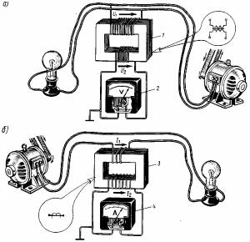
Рис. 1. Включение электроизмерительных приборов посредством измерительных трансформаторов напряжения (а) и тока (б)
Так как сопротивление обмотки амперметра, подключаемого к трансформатору тока, обычно мало, трансформатор практически работает в режиме короткого замыкания, и с достаточной степенью точности можно считать, что токи I1 и I2, проходящие по его обмоткам, будут обратно пропорциональны числу витков w1 и w2 этих обмоток, т. е.
I1/I2 = w1/w2 = n (109)
Следовательно, подобрав соответствующим образом число витков w1 и w2 обмоток трансформатора, можно измерять большие токи I1, пропуская через электроизмерительный прибор малые токи I2. Ток I1 может быть при этом определен умножением измеренного вторичного тока I2 на величину n.
Амперметры, предназначенные для постоянной работы совместно с трансформаторами тока, градуируют на заводе с учетом коэффициента трансформации, и значения измеряемого тока I1 могут быть непосредственно отсчитаны по шкале прибора.
Для предотвращения опасности поражения обслуживающего персонала электрическим током в случае повреждения изоляции трансформатора один из зажимов вторичной обмотки и кожух трансформатора заземляют.
На электроподстанциях применяют так называемые проходные трансформаторы тока (рис. 2). В таком трансформаторе магнитопровод 3 и вторичная обмотка 2 смонтированы на проходном изоляторе 4, служащем для ввода высокого напряжения в кузов, а роль первичной обмотки трансформатора выполняет медный стержень 1, проходящий внутри изолятора.
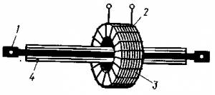
Рис. 2. Проходной измерительный трансформатор тока

Условия работы трансформаторов тока отличаются от обычных. Например, размыкание вторичной обмотки трансформатора тока при включенной первичной обмотке недопустимо, так как это вызовет значительное увеличение магнитного потока и, как следствие, температуры сердечника и обмотки трансформатора, т. е. выход его из строя. Кроме того, в разомкнутой вторичной обмотке трансформатора может индуцироваться большая э. д. с, опасная для персонала, производящего измерения.
При включении приборов посредством измерительных трансформаторов возникают погрешности двух видов: погрешность в коэффициенте трансформации и угловая погрешность (при изменениях напряжения или тока отношенияU1/U2 и I1/I2 несколько изменяются и угол сдвига фаз между первичным и вторичным напряжениями и токами отклоняется от 180°). Эти погрешности возрастают при нагрузке трансформатора свыше номинальной. Угловая погрешность оказывает влияние на результаты измерений приборами, показания которых зависят от угла сдвига фаз между напряжением и током (например, ваттметров, счетчиков электрической энергии и пр.). В зависимости от допускаемых погрешностей измерительные трансформаторы подразделяют по классам точности. Класс точности (0,2; 0,5; 1 и т. д.) соответствует наибольшей допускаемой погрешности в коэффициенте трансформации в процентах от его номинального значения.
Контрольные вопросы.
- Для чего служат измерительные трансформаторы напряжения?
- Какие классы точности имеют трансформаторы напряжения?
- В какую обмотку включается амперметр.

Преподаватель Лукашев Виктор Георгиевич
Электротехника. ГР 27 МЛ
16.05.2020г. Дата проставляется согласно расписания.
Тема: Электрические машины постоянного тока.
Подготовить краткий конспект и ответить на контрольные вопросы.
Назначение машин постоянного тока
Электрическими машинами называются устройства для преобразования механической энергии в электрическую или электрической в механическую. В первом случае они называются генераторами, а во втором электродвигателями.
Электрические генераторы постоянного тока применяются для питания электродвигателей, установок для электролиза, для зарядки аккумуляторов я т. д. Электродвигатели постоянного тока приводят во вращение механизмы, требующие больших пусковых вращающих моментов и широкого регулирования частоты вращения, например: электрический транспорт, шахтные подъемники, прокатные станы. В автоматических устройствах машины постоянного тока служат исполнительными двигателями, измерителями частоты вращения, преобразователями сигналов и др. В специальных устройствах металлообрабатывающих станков машины постоянного тока позволяют значительно упрощать механические схемы регулирования скорости.
Устройство машины постоянного тока.
Эскиз двухполюсной машины постоянного тока представлен на рис.1. Машина состоит из стальной станины 1 и вращающегося якоря 2. На станине при помощи болтов укреплены полюсы З. На полюсах (рис.2) помещается обмотка возбуждения 4 (рис.1), по виткам ω_{в} которой проходит ток возбуждения I_{в}. Магнитодвижущая сила (м. д. с.) обмотки возбуждения, равная I_{в}ω_{в}, создает магнитный поток возбуждения Ф, замыкающийся через полюсы, воздушный зазор между полюсами и якорем, через якорь ц станину (рис. 1).

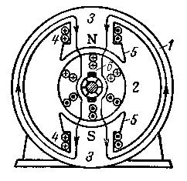
Рис.1. Двухполюсная машина постоянного тока.
Полюсы набираются из стальных листов, и тело их оканчивается полюсными наконечниками 5, форма которых определяет распределение магнитной индукции В_{σ} в воздушном зазоре.
Устройство якоря машины показано на рис.3. Это цилиндр 1, набранный из штампованных стальных листов, изолированных друг от друга и запрессованных на валу 2 (рис.3, а). В его пазы З укладываются провода обмотки
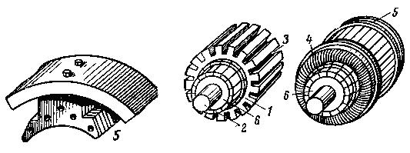
а) б)
Рис.2. Полюс машины. Рис.3. Якорь машины.
якоря 4 (рис. 3, б), соединяемые друг с другом по определенной схеме, представляющей собой последовательно-параллельное (смешанное) соединение. Обмотка якоря изолируется от пазов и крепится в них специальными клиньями или бандажами 5.
На валу якоря 2 помещается цилиндрический коллектор 6, электрически изолированный от вала. Коллектор (рис. 4) состоит из клиновидных медных пластин 1, изолированных друг от друга миканитовыми прокладками, набранными на втулке 2 и закрепленными на ней болтами. К выступам коллекторных пластин З, называемых «петушками», припаиваются определенные концы проводников, составляющих обмотку якоря. К поверхности коллектора прилегают угольные или графитовые неподвижные щетки 6 (рис1), к которым присоединяются провода внешней сети. Таким образом, провода внешней сети через щетки и коллектор соединяются с вращающейся обмоткой якоря.

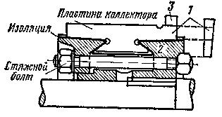
Рис.4. Конструкция коллектора.
Другое назначение коллектора — преобразование переменных э д. с., наводимых в проводах обмотки якоря, в постоянную э. д. с. машины Е на основе переключений (коммутации).
Устройство щеточного механизма показано на рис. 5. Щетки в форме угольных или графитных призм 1 помещены в обоймы 2 щеткодержателя. Щеткодержатель крепится на специальном пальце (болте), проходящем сквозь отверстие 4 и установленном на подшипниковом щите машины изолированно от нее. Гибкие медные проводники осуществляют контакт щеток с зажимами цепи якоря на изолирующем щитке, обозначенными буквами Я₁, Я₂.
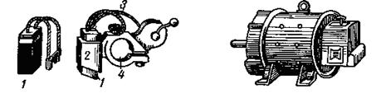
Рис. 5. Щетки и щеткодержатель. Рис.6. Внешний вид машины
постоянного тока.
Зажимы обмоток возбуждения, расположенные на том же щитке, обозначаются буквами Ш₁ и Ш₂ — параллельная (шунтовая); С₁, С₂ — последовательная (сериесная) и Д, Д - дополнительных полюсов. Внешний вид машины постоянного тока показан на рис. 8-6.
Принцип работы машины постоянного тока.
Упрощенная схема работы машины постоянного тока показана на рис. 7. Щетки присоединены к ножам перекидного рубильника переключателя 1, что позволяет соединять якорь с нагрузкой r или с питающей сетью. Обмотка возбуждения 2 подключена к внешней сети.
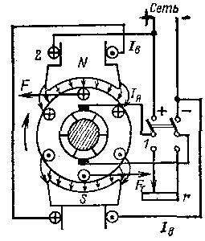
Рис.7. Принцип работы машины постоянного тока.
Пусть якорь, соединенный с электрической нагрузкой, приводится во вращение первичным двигателем, например тепловым. Тогда в обмотке якоря, вращающейся в магнитном поле, созданном током возбуждения I, наводится э. д. с. Е и в сопротивлении т проходит ток. Направление э. д. с. и тока в якоре 1.,, найденное по правилу правой руки, показано на рис.7. Направление электромагнитных сил Р, действующих на провода с током, находящиеся в магнитном поле, также показано на рис. 7. Эти силы создают тормозной момент на валу машины. Первичным двигателем создается вращающий момент М, встречный тормозному моменту. Таким образом, машина работает в режиме генератора, превращая механическую энергию в электрическую.
По закону Ома ток
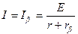.
Следовательно,
,
т. е. ЭДС Е генератора больше напряжения на величину падения напряжения в якоре Ir_{Я}.
Если вал этой машины отсоединить от первичного двигателя, а ножи переключателя 1 перевести в верхнее положение (рис.7), то в обмотке якоря установится ток I= I, направление которого обратно рассмотренному ранее. Электромагнитные силы, созданные взаимодействием этого тока и магнитного поля, имеют также обратное направление и будут создавать вращающий момент М_{В}, под действием которого якорь будет вращаться в прежнем направлении. В этом случае электрическая энергия, поступающая из сети, превращается в механическую и машина работает электродвигателем.
Коллектор и щетки осуществляют переключение секций обмотки вращающегося якоря таким образом, чтобы при переходе активных проводников из зоны северной полярности в зону южной в них изменялось направление тока, что необходимо для сохранения постоянного направления вращения.
В обмотке якоря электродвигателя, так же как и в обмотке генератора, наводится э. д. с. Е. Только теперь направление ее будет встречно току I_{Я}, в чем легко убедиться, применив правило правой руки. Эта э. д. с. называется встречной э. д. с. или противо-эдс.
По второму закону Кирхгофа
, или ,
а ток
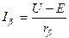.
При работе машины электродвигателем э: д. с. Е меньше напряжения на зажимах якоря U на величину падения напряжения в обмотке якоря Ir_{Я}.
Изменение направления вращения электродвигателя производится изменением направления тока в цепи якоря или в обмотке возбуждения. Одновременное изменение направлений токов в обеих обмотках не вызывает изменения направления вращения, в чем легко убедиться, рассматривая рис.7.
Контрольные вопросы:
1. Какие устройства называются машинами постоянного тока?
2. Опишите устройство машин постоянного тока.
3. Объясните общие принципы машин постоянного тока.

Преподаватель Лукашев Виктор Георгиевич
Электротехника. ГР 27 МЛ
16.05.2020г. Дата проставляется согласно расписания.
Тема: Генераторы постоянного тока.
Подготовить конспект
Генераторы.
Предназначены для преобразования механической энергии в электрическую. Преобразование происходит во время вращения якоря генератора в магнитном поле, которое создается в обмотках возбуждения, при этом в проводниках обмотки якоря, согласно явлению электромагнитной индукции, индуктируется ЭДС. В зависимости от того, каким образом обмоткой возбуждения генератора создается магнитное поле внутри машины, различают генераторы с независимым возбуждением и с самовозбуждением.
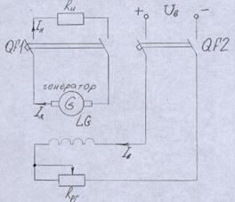
Рис.8.
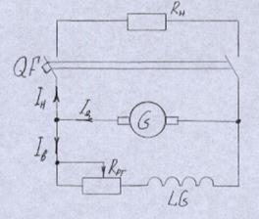
Рис.9.
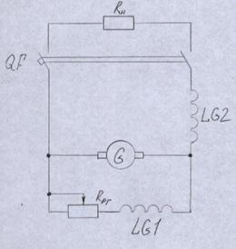
Рис.10.
Генератор постоянного тока с независимым возбуждением (рис.8).
У такого генератора магнитный поток возбуждения создается обмоткой возбуждения LG, которая питается от независимого источника постоянного тока U_{В}, т.е. в схеме присутствует два источника постоянного тока генератор и U_{В} (источник для питания цепи возбуждения). Процесс возбуждения такого генератора производится следующим образом: генератор разгоняют до номинальной скорости, при этом нагрузка R_{Н} генератора отключена с помощью автоматического выключателя QF1 от генератора. Также отключен источник U_{В} с помощью QF2 от обмотки возбуждения. Автоматические выключатели предназначены для подключения генератора к нагрузке (QF1) и подключения обмотки возбуждения к независимому источнику U_{В} (QF2). Также с помощью их эти цепи защищены от максимальных токов. Затем с помощью QF2 подключается LG к U_{В}. С помощью регулировочного реостата R_{рг}, уменьшая сопротивление этого реостата, тем самым, увеличивая ток возбуждения генератора I_{В}, магнитный поток возбуждения, а значит ЭДС генератора возрастает.
,
где с_{е} – электрическая постоянная генератора; n – частота вращения якоря приводного двигателя; Ф – магнитный поток возбуждения.
ЭДС генератора растет до определенной величины, точки соответствуют номинальному напряжению U_{Н}, которое лежит как правило на колене кривой характеристики холостого хода.рис11 Процесс возбуждение описывается характеристикой холостого хода. Зависимость .
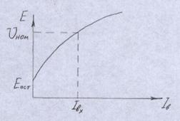
Рис.11.
Для получения такой характеристики генератор вначале намагничивают (увеличивают ток возбуждения), размагничивают (уменьшают ток возбуждения до 0) и такой цикл делают три раза. Результаты значений Е, I_{В} заносят в таблицу и строят характеристику. При этом отмечают, что, когда I_{В}=0 и соответствуют значению Е_{ост} (за счет остаточной магнитной индукции в теле якоря и полюсов наконечников), которое составляет 2-5% от U_{ном}. За счет Е_{ост} будет происходить процесс самовозбуждения генератора с параллельным возбуждением и со смешанным возбуждением. Точка I_{В}, соответствующая значению U_{ном}, называется током возбуждения генератора при холостом ходе и номинальном напряжении. U_{ном} в режиме холостого хода приблизительно на 10-20% выше номинального напряжения генератора при работе его под нагрузкой.
Внешняя характеристика генератора (характеристика рис.12).
Представляет собой зависимость напряжения на зажимах генератора от тока нагрузки, т.е. .
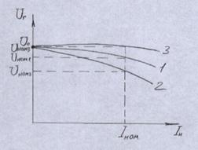
Рис.12.
Как видно из характеристики с увеличением нагрузки напряжение на зажимах генератора уменьшается. Уменьшение напряжения на зажимах генератора объясняется следующими причинами, причем, надо помнить, что для всех генераторов постоянного тока справедливо следующее
,
здесь Е – ЭДС генератора равное , т.к. при работе любого генератора его частота вращения (частота вращения приводного двигателя) с помощью регулятора частоты вращения поддерживается постоянной, то ЭДС генератора сильно зависит от величины магнитного потока возбуждения, причем величина этого потока может меняться в зависимости от тока возбуждения генератора; I_{Я} и R_{Я} – ток и сопротивление цепи якоря.
Для генератора с независимым возбуждением ток якоря равен току нагрузки, что означает, что с увеличением тока нагрузки растет ток якоря. Поэтому, первая причина снижения напряжения следующая: т.к. с увеличением нагрузки ток якоря возрастает, то произведение I_{Я}R_{Я} увеличивается, то значит уменьшается. Вторая причина: с увеличением тока нагрузки возрастает тормозная сила (растет тормозной момент), действующая со стороны магнитного поля на проводники с током обмотки якоря, что приводит к уменьшению частоты вращения приводного двигателя (генератора) несмотря на то, что частота вращения приводного двигателя регулируется регулятором. А т.к. , то ЭДС генератора уменьшается и уменьшается напряжение на зажимах генератора.
Процентное изменение напряжения на зажимах генератора при изменении нагрузки от 0 до номинальной составляет от 5 до 10% и определяется
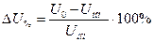,
где U₀ – напряжение генератора в режиме холостого хода, когда I_{Н}=0.

